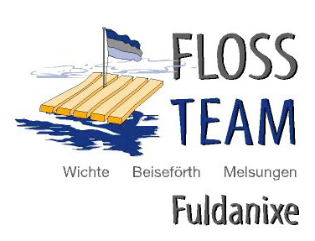

c/o Kultur- & Tourist-Info
Melsunger Land e.V.
Am Markt 5
34212 Melsungen

Tel. (05661) 708 200
Fax. (05661) 708 210

„Eine kleine Auszeit“ - Samstag-Floßfahrten!
Familien, kleine Gruppen und Einzelpersonen

Da uns der heiße Sommer noch weiter erhalten bleibt und die Nachfrage so groß ist, werden auch nach den Sommerferien noch „Kleine Auszeiten“ auf der Fulda angeboten. Rauf auf die kleine schwimmende Insel namens „Fuldanixe“ und eine kleine Runde auf der Fulda drehen und bei einem kühlen Bier oder einer Schorle entspannen und Kraft tanken.
Los geht es an der Zwei-Pfennig-Brücke in Melsungen. Familien, kleine Gruppen und Einzelpersonen sind herzlich willkommen.

Kinder können an Bord auch einen „Hilfsflößerschein“ erhalten, wenn sie Seemannsknoten- und Wasserstandmessungsprüfung bestehen und dann steht einer kleinen Flößertaufe nichts im Weg.

Termine | 11. August und 18. August
Buchbar | Einzelpersonen, Familien, kleine Gruppen
Anmeldung | Sitzplatzreservierung unbedingt erforderlich bis am Fahrtag 12.00 Uhr in der Kultur- & Tourist-Info Melsungen  Restplätze gibt es am Anleger oder können bei der Flößerin Heidi Dannecker  (Tel.: 0151/20077845) erfragt werden
Kosten | 1,5 -stündige Fahrt 14,00 € Erw. / 9,00 € Kinder*  *Kinder bis 12 Jahren  Mit der HNA Abo-Bonus-Card zahlen Sie  1,5 -stündige Fahrt 11,00 € Erw. / 7,00 € Kinder*  *Kinder bis 12 Jahren
Buchung/  Information | Kultur- & Tourist-Info Melsungen  Am Markt 5  34212 Melsungen  Tel.: 05661 708 200  Fax. 05661 708 210  Mail: tourist-info@melsungen.de

Natürlich gibt es auch weiterhin die Jedermann-Floßfahrten am 1. Sonntag im Monat von Morschen nach Melsungen.

Folgende Strecke können gebucht werden:

Morschen-Beiseförth 2-stündige Fahrt (vormittags) 18,50 € Erw./ 12,50 € Kinder*
Beiseförth-Melsungen 2-stündige Fahrt (nachmittags) 18,50 € Erw./ 12,50 € Kinder*
*Kinder bis 12 Jahren

Die nächsten Jedermannfahrten werden am 2. September 7. Oktober angeboten.

